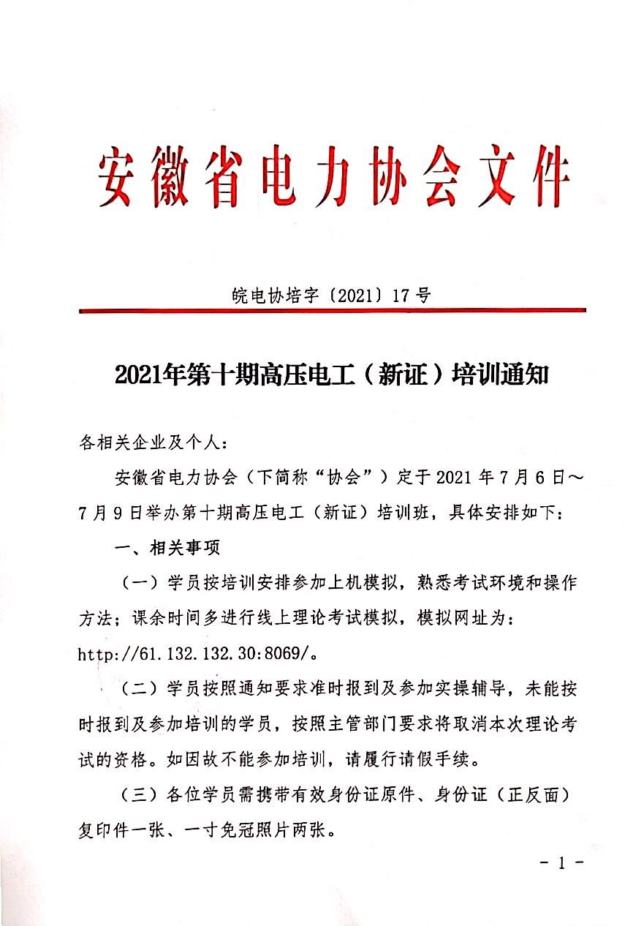
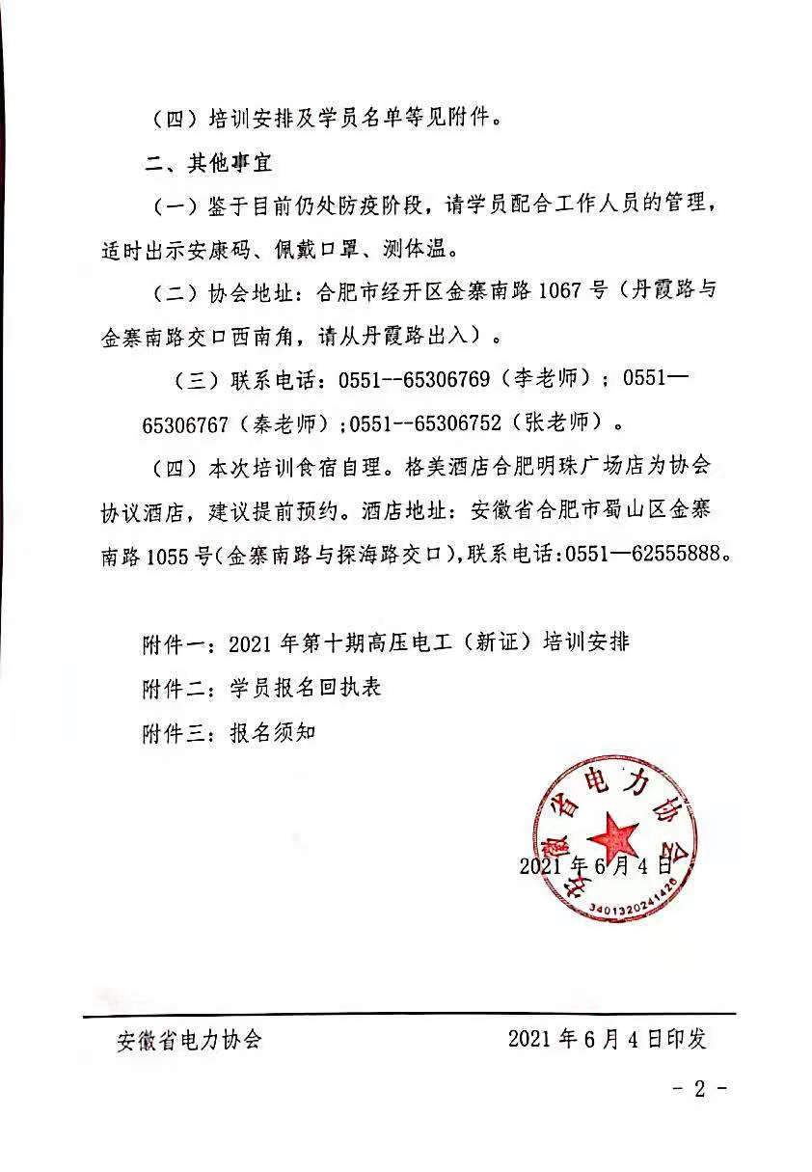

附件一：2021年第十期高压电工（新证）培训安排

内容 | 日期 | 时间 | 地点 | 备注
报到／上机模拟 | 2021年  7月6日 | 14：00～17：00 | 207机房 | 请于报到时加入班级群；
实操辅导 | 2021年  7月7日 | 8：30～11：30  14：00～17：00 | 209/213-教室  （科目三305室、科目四303室）
 | 2021年  7月8日 | 8：30～11：30  14：00～17：00 | 608会议室  （科目一306室、科目二108室）
实操考试 | 2021年  7月9日 | 8：30～12：00  12：30～17：00 | 各实操室 | 请关注：  1.班级群消息；  2.协会官网“考试通知”。
理论考试 | 待定 | 待定 | 207机房

附件二：学员报名回执

2021年第十期高压电工（新证）培训报名回执

序号 | 姓名 | 单位名称 | 是否会员 | 联系电话 | 经办人电话 | 备注
1
2
3
回执请发：QQ邮箱 717295956@qq.com 微信： 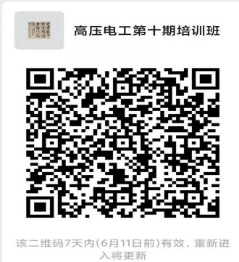

附件三：报名须知

特种作业高压电工新证培训须知
一、报名条件
1、申请人年满18周岁，男不满60周岁，女不满55周岁。
2、身体健康，无妨碍从事相应特种作业的器质性疾病。
3、具备初中及以上文化程度。
二、报名材料
1、身份证原件。
2、考前培训申请表（新证）。
3、个人健康承诺。
4、初中及以上学历证书复印件（证书如果遗失，需提供申请人毕业学校或学校所在地教育管理机构出具的有效证明材料）。
三、报名方式：
1、网上报名（网址：http://online.ahppea.com/）
登录网址--点击注册账号--登录--点击报名入口--选择需要报考的专业（高压电工新证）--按照要求填写上传--完成由后台人员审核--审核通过--缴费并填写开票信息（注意如需专票请备注）--费用审核后（报名端显示“报名成功”）--归档--发送学习网站链接（务必前去完成学习）。
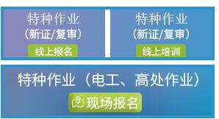
2、现场报名：需要提供报名材料中的纸质材料（必须携带身份证原件）。
地址：合肥市经开区金寨南路1067号。
四、培训方式：
高压电工新证采用线上+线下学习方式，理论课程线上学习，实际操作培训线下集中教学。线下学习时间安排两天集中辅导，学员务必来现场每天签到；合肥市应急管理局会随时暗访，如没有按时上课后期将不予安排考试。
每个学员在面授时，携带身份证（正反双面）复印件，填写建立个人的学籍卡、学时证明(需要提供2张1寸照片）。
电力协会每月安排2期培训。学员报名成功后会及时安排培训及考试，请关注协会网站通知及手机短信。
五、考核方式：
理论考试采用机考，由合肥市应急管理局派人监考；实操考核采用实物操作考核。理论和实操考核成绩每项考核分数80分及以上为合格。理论和实操考核如有其中任意一项不合格，可以安排一次补考；如果补考再次不合格，全部考核成绩作废。
六、证书：
理论和实操全部考试合格人员可在一个月内注册电子证书（查询网址：http://cx.mem.gov.cn/）。实体证书一般会在3个月内发放（视市政务服务中心制证进度）。
七、收费标准：安徽物协会员单位720元/人，其他单位800元/人。
八、缴费方式：扫码支付或通过协会账号支付，并在附款备注栏写明单位、项目、人数等信息（备注不可缺少！）。
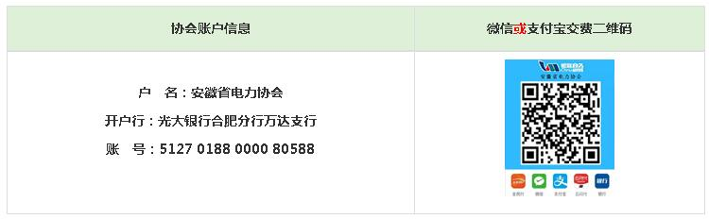
备注示例：
单位报名者请备注“单位+项目+人数”，如：“物业协会×××单位高压新证×人”。个人报名者请备注“姓名+项目”，如：“×××高压新证”。

